**Memorial de Cálculo Estrutural**

**EST-MET-20230330**

**Balancim para 35t**

Revisões:

R00 – Emissão inicial: 04.08.2017 – Cesar

**1 Introdução**

**1.1 Objetivo:**

O objetivo desse documento é registrar para posteriores consultas os procedimentos e considerações utilizadas para dimensionar um balancim para movimentação de cargas com capacidade para 35t

**1.2 Normas adotadas**

Foram adotadas as seguintes normas para elaboração desse memorial de cálculo estrutura:

* ABNT NBR8800/08 – Projetos de Estruturas de Aço e de Estruturas mistas de aço e concreto em edifícios
* ABNT 8400/19 - Equipamentos de Movimentação de Carga
* ABNT NBR14.762/10 – Dimensionamento de perfis de aço formados a Frio
* ABNT NBR6120/80 – Cargas para cálculos de estruturas em edificações
* ABNT NBR6123/88 – Esforços devido ao vento nas edificações
* ANSI/AISC 360-16 – Specification for Structural Steel Buildings

**1.3 Softwares e ferramentas utilizadas.**

Para automação do procedimento de cálculo foram utilizadas ferramentas computacionais, listadas a seguir.

* Ftool Versão 3.01

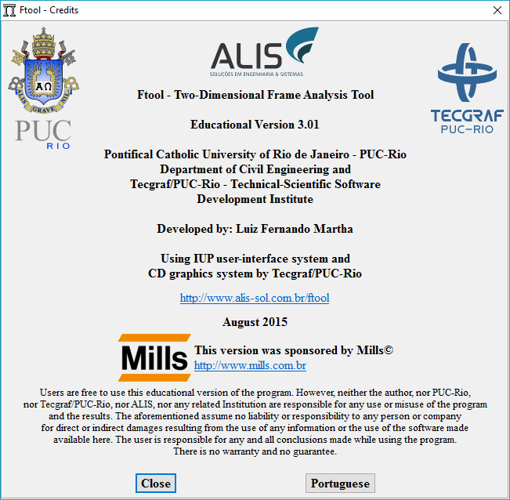

* 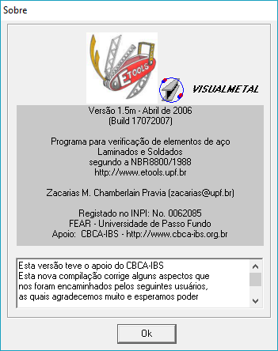Visual Metal v. 1.5m
* DimPerfil 4.0

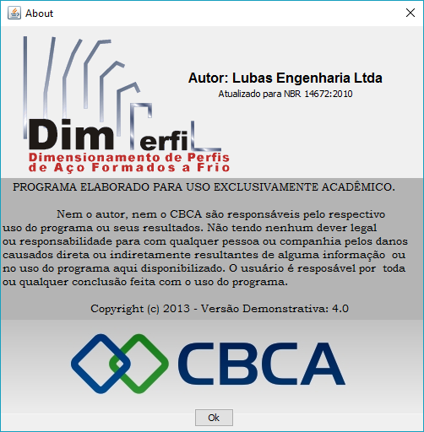

* Planilha de Microsoft Excel® desenvolvida para dimensionamento de perfis laminados de aba larga conforme NBR8800/08. A ferramenta encontra-se instalada nos computadores do escritório para eventuais auditorias.

**2 Dados do projeto**

**2.1 – Geometria básica do equipamento:**

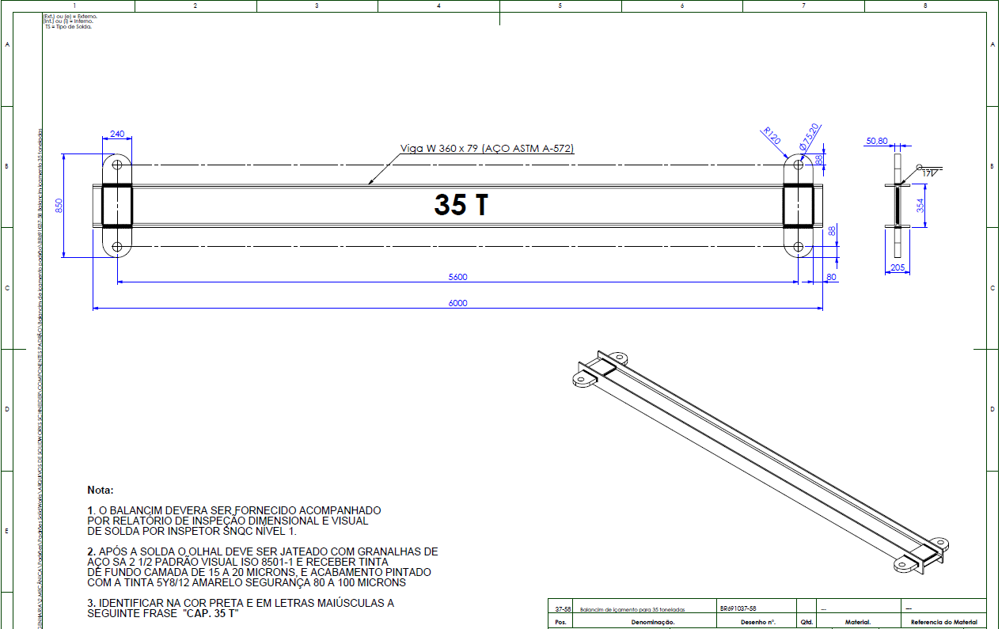

**2.2 Definição de cargas atuantes no projeto**

Capacidade de carregamento: 350 kN

Peso Próprio da barra: contabilizado durante o processo

Peso de equipamentos de içamento: considerado durante o processo

Carga de vento : Calculada conforme procedimento 3

**3. Determinação da carga de vento (NBR6123/88)**

**4. determinação dos esforços atuantes**

**Situação 1**

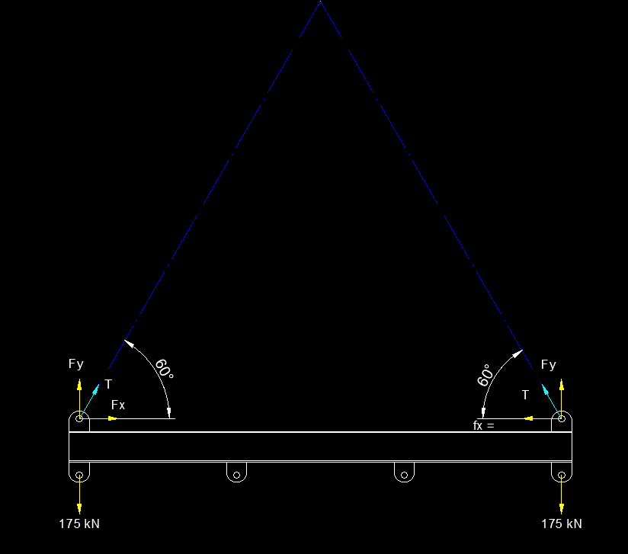

$$T=\frac{175}{cos30} . 1,10=222,27 kN$$

$$Fy=175 . 1,1=192,5 kN$$

$$Fx=222,27 .\cos{60}=111,13 kN$$

$$N_{c},Sd=1,5 . 111,13 kN=167 kN$$

$$Mx_{Sd}=1,5 . 111,13 . 33,7 kN=5617 kN.cm$$

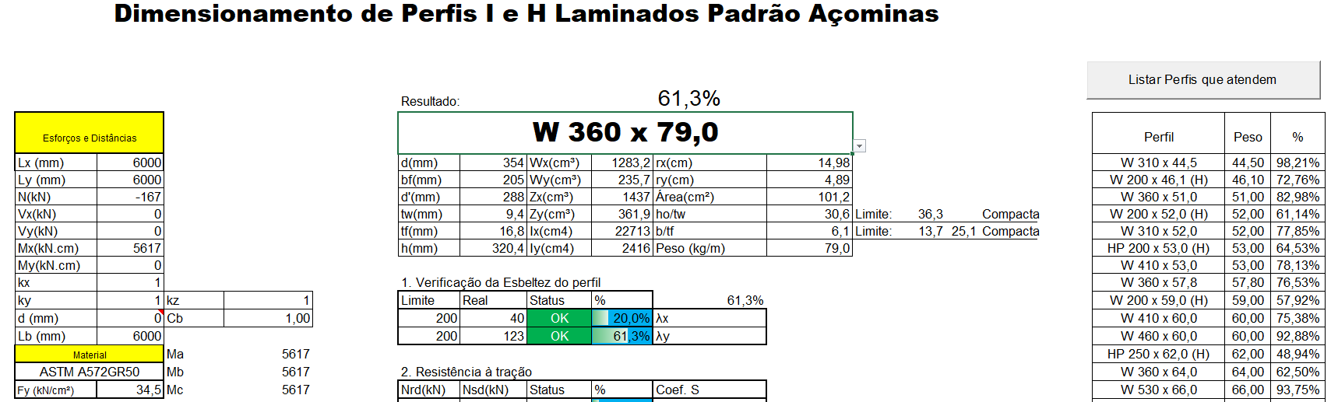

Situação 2:

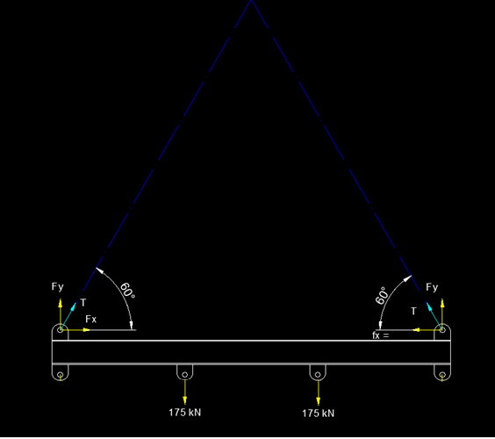

$$T=\frac{175}{cos30} . 1,10=222,27 kN$$

$$Fy=175 . 1,1=192,5 kN$$

$$Fx=222,27 .\cos{60}=111,13 kN$$

$$N_{c},Sd=1,5 . 111,13 kN=167 kN$$

$$Mx_{Sd}=1,5 . 111,13 . 33,7 +1,5 . 1,1 . 175 . 200 =63.367 kN.cm$$

$$V_{y}=175 kN$$

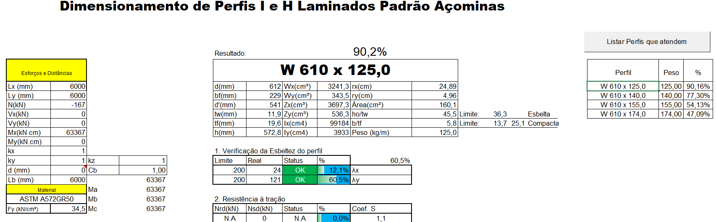

Considerando que o balancim será usado somente na situação 1, adotaremos o perfil W360X79,0 já especificado no projeto

Verificação do olhal:

$$T_{sd}=1,5 . 1,1 . 175=288,75 kN$$

$$V_{sd}=1,5 . 111,13=167 kN$$

$$M_{sd}=167 . 16=2672 kN.cm$$

Verificação do olhal à tração

Escoamento da seção bruta.

$$N_{t},Rd=\frac{A_{g}. F_{y}}{1,1}=\frac{24 . 5,08 . 25}{1,1}=2771 kN>288,75kN (10,4\%)$$

Escoamento da ruptura da seção líquida.

$$N_{t},Rd=\frac{Ae. F_{u}}{1,35}=\frac{24-(7,52+0,15+0,2). 5,08 . 40}{1,35}=2427 kN>288,75kN (11,1\%)$$

Verificação do esforço cortante

$$V_{Rd}=\frac{0,6 . Ae. F_{y}}{1,10}=\frac{0,6 . (24-\left(7,52+0,15+0,2\right)). 5,08 . 25}{1,1}=1117 kN>167kN (14,9\%)$$

Verificação ao Momento Fletor

$$σ_{tmax}= σ_{cmax}=\frac{f_{y}}{1,1}$$

$$\frac{M}{W}=\frac{F_{y}}{1,1}$$

$$\frac{6 . 2672}{5,08 . {24}^{2}}=5,47\frac{kN}{cm^{2}}<\frac{F_{y}}{1,1}=22,72 \left(24\%\right)$$

Verificação rasgamento Furo – Borda

$$F_{Rd}=\frac{1,5 . t . l_{c}.F_{u}}{1,35}$$

$$F_{Rd}=\frac{1,5 . 5,08 . 5,3.40}{1,35}=1196 kN>222,27 . 1,5=333 kN (28\%)$$

Verificação esmagamento do furo

$$F_{Rd}=\frac{3 .D. t.fu}{1,35}=\frac{3 .5,08. 5,08.40}{1,35}2293 kN>222,27 . 1,5=333 kN (14\%)$$

Verificação da Solda de Filete

$$V_{sd}=\frac{167}{2 . 24}=3,48 kN$$

$$T_{t}=\frac{192,5 . 1,5}{2 . 24}=6,01 kN$$

$$I_{1cm}=2 . 1 .\frac{{24}^{3}}{12}=2304cm^{4}$$

$$T_{M}=\frac{M.y}{I}= \frac{2672.12}{2304}=6,95 kN$$

$$V_{result}. = \sqrt{{\left(6,95+6,01\right)}^{2}+3,48²}=13,41 kN$$

$$V_{Rd}=\frac{0,6 . 0,7 . d_{w}. lc . F_{w}}{1,35}$$

$$V_{Rd}=\frac{0,6 . 0,7 . 1,7 . 1 .48,5}{1,35}=25,65>13,41 kN (52,2\%)$$